Подготовка к СР разбор заданий

1

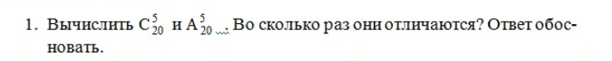

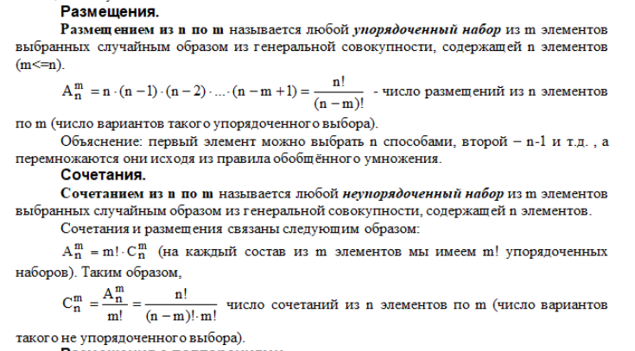

2

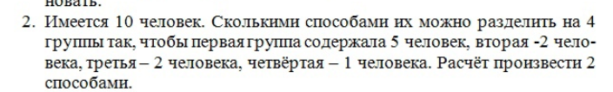

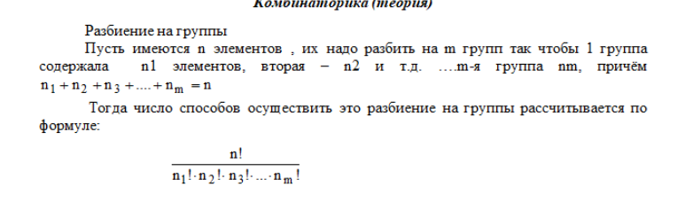

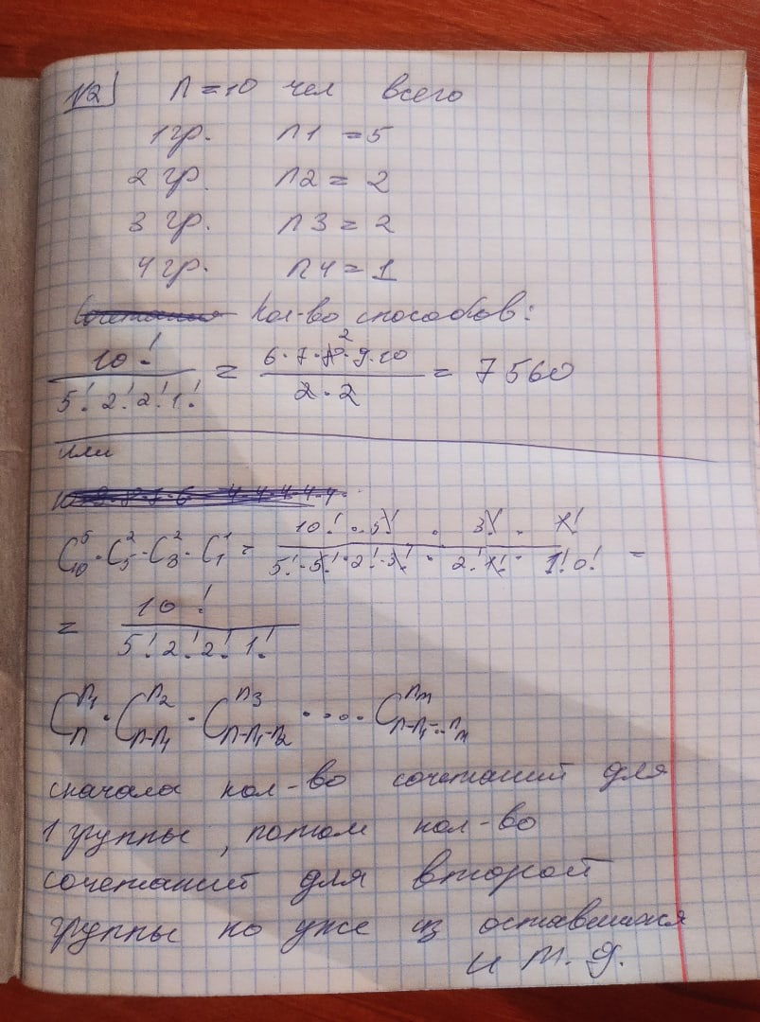

3



Смотри указания к ДЗ номер 3

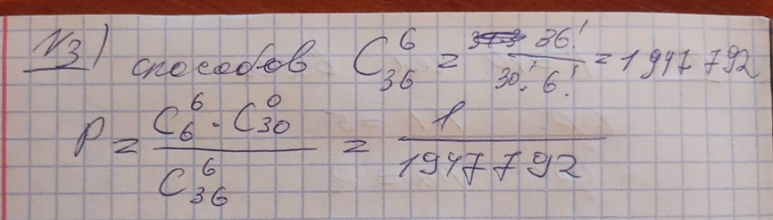

4

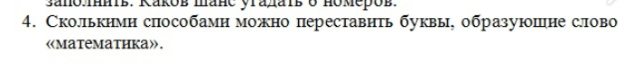

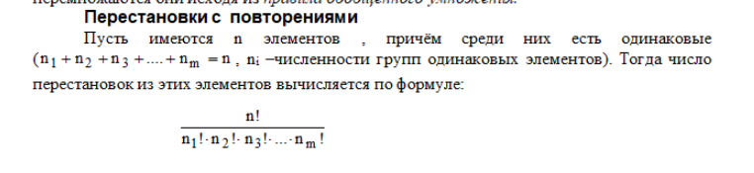

Всего букв=10

М=2 А=3 Т=2 Е=1 И=1 К=1

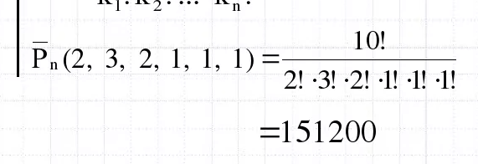

5

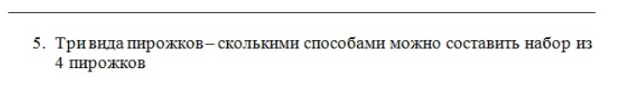



Где m-кол-во различных элементов , то есть m=3 три вида пирожков

K- количество их повторений, k=4, четыре пирожка в наборе

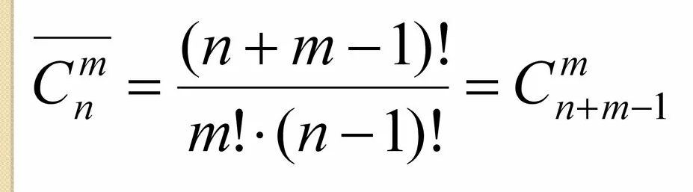

n- количество различных элементов, то есть n=3, три вида пирожков

m - количество элементов в наборе, m=4, четыре пирожка

